一图读懂：《北京市知识产权信息公共服务网点 建设管理办法》

日期：2024年12月02日 来源：知识产权管理处
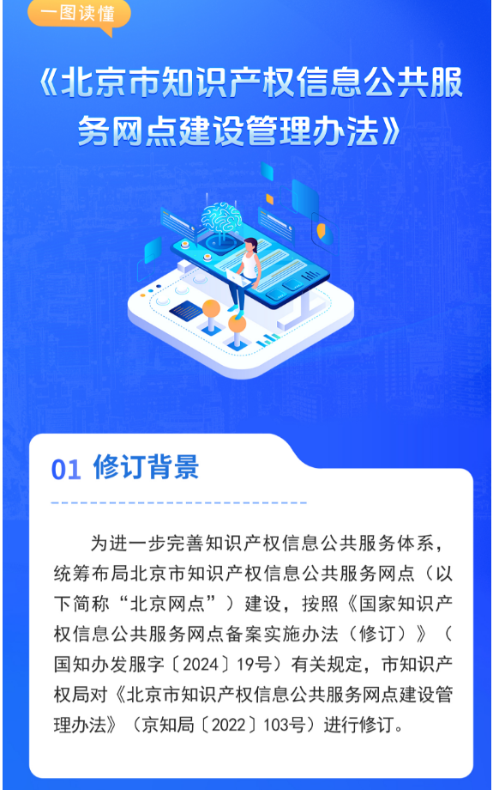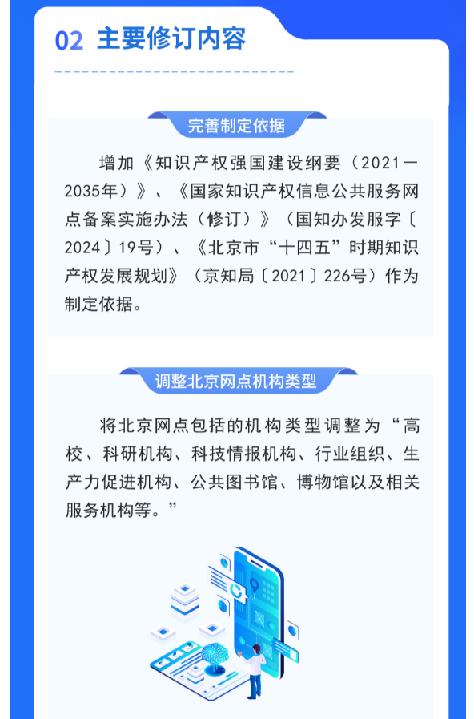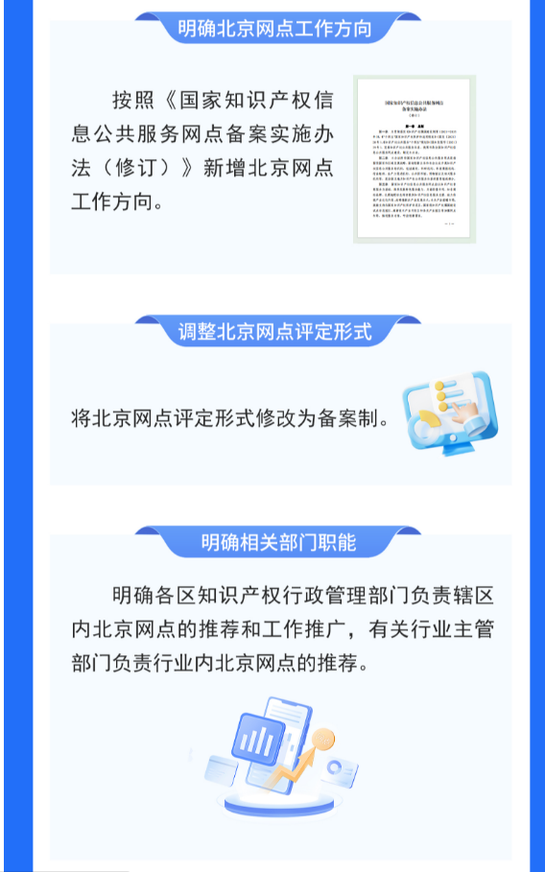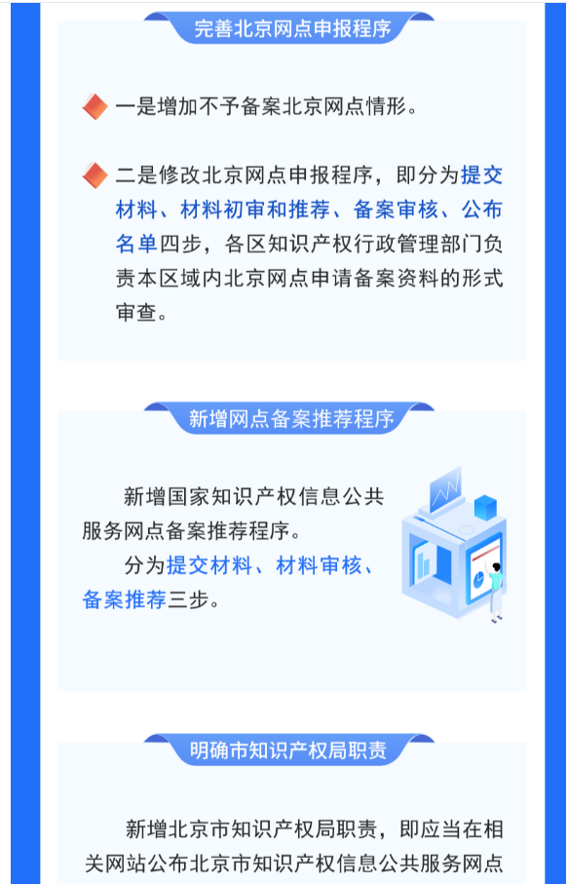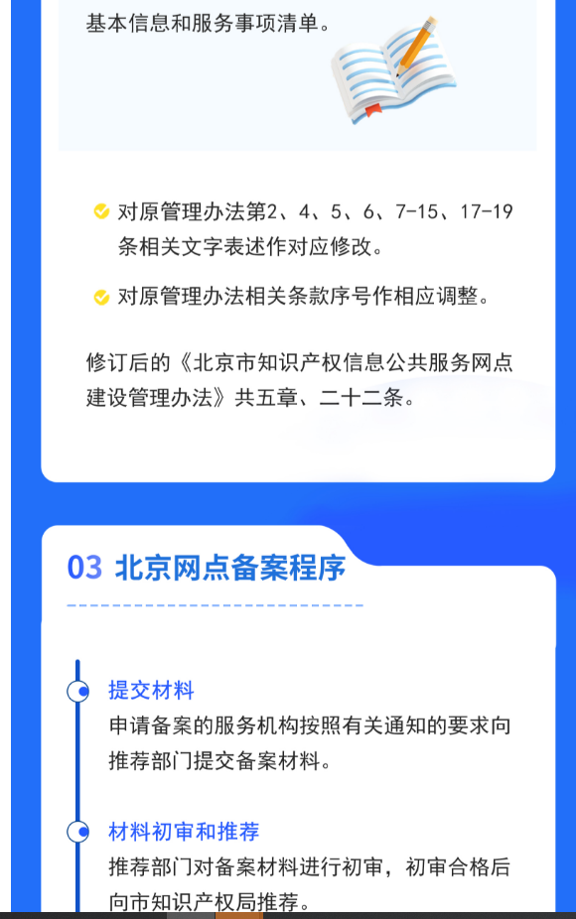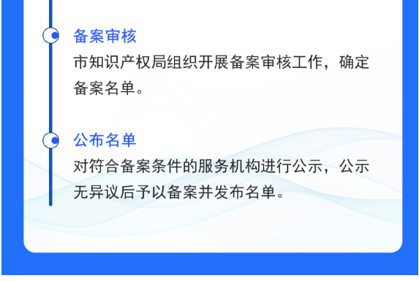
https://zscqj.beijing.gov.cn/zscqj/zwgk/zcjd90/543478461/index.html

